ELECTRÓNICA III Examen Final Enero 31 de 2012

Paralelo 1 Alumno:………………………………….. Nota:……………….

1. (30 puntos) Para los 3 paralelos

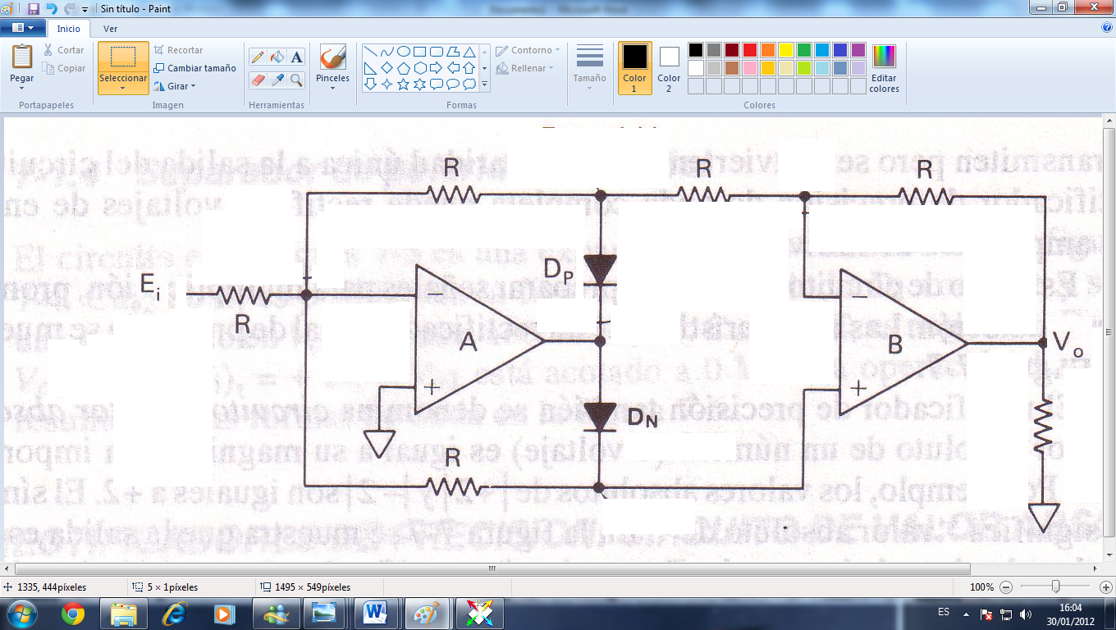

En el circuito mostrado, los diodos son de silicio y se pide:

1. Calcular y graficar la salida del Opamp A vs. Tiempo.
2. Calcular y graficar la salida del Opamp B vs. Tiempo
3. Calcular y graficar Vo vs. Ei
4. (20 puntos) Para los 3 paralelos



En el circuito mostrado, se pide:

1. Graficar la señal ***Vo1 (t)*** especificando valores numéricos de voltajes y tiempos.
2. Graficar la señal ***Vo2 (t)*** especificando valores numéricos de voltajes y tiempos.
3. (20 puntos) Para los paralelos de los ingenieros Cortez y Salazar

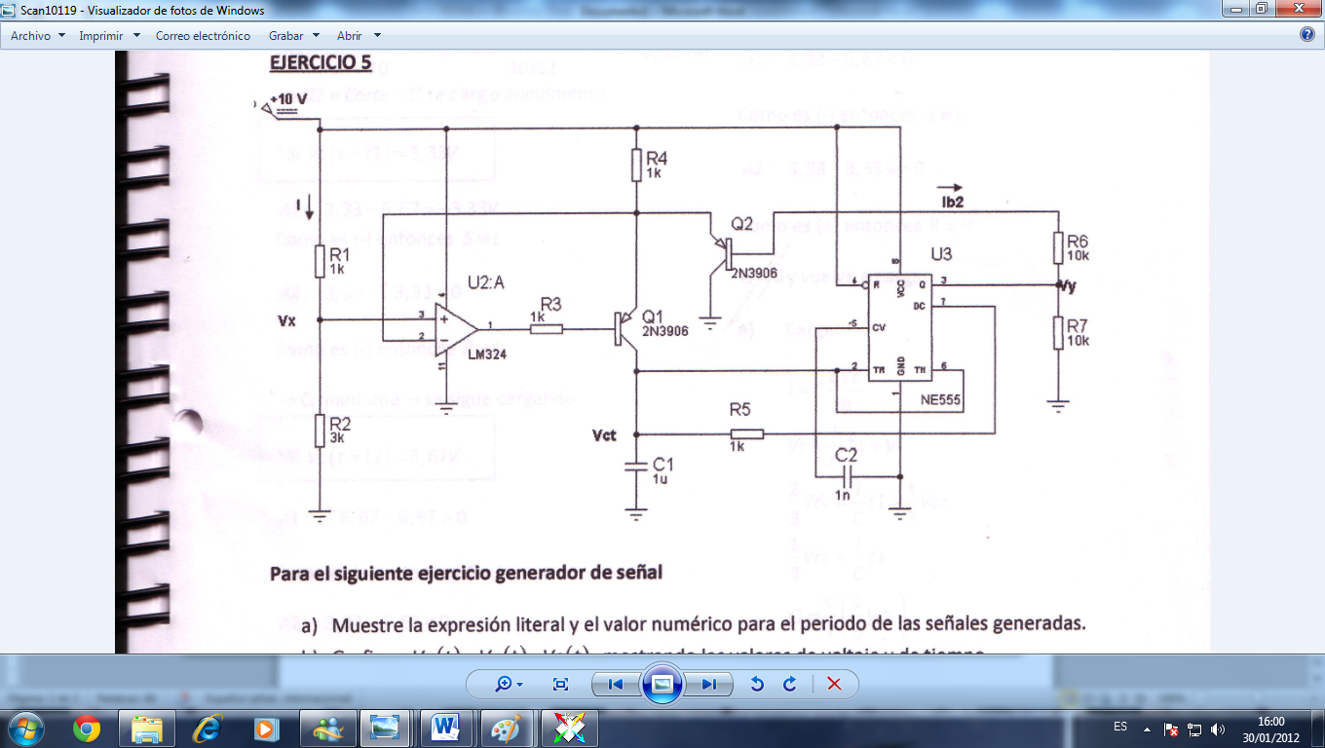

En el circuito mostrado, se pide:

1. Calcular y graficar Vct.
2. Calcular y graficar Vy.
3. (20 puntos) Para el paralelo del ingeniero Yapur

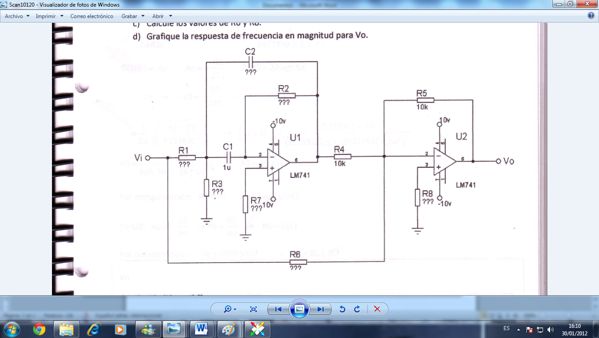

En el filtro activo mostrado, considerando los siguientes datos: fo = 5KHz, Q = 5, la ganancia de banda pasante es 20 dB y los Opamps ideales, se pide:

1. Calcular las frecuencias de corte inferior y superior.
2. Calcular R1, R2, R3, R6, R7, R8 y C2
3. Graficar la respuesta de frecuencia en magnitud para Vo.